APPLICATION DE LA SEMAINE
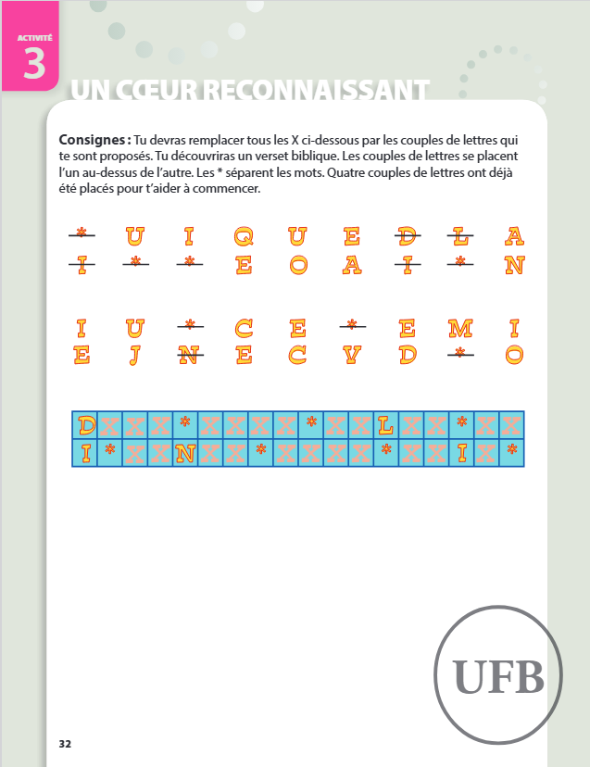
Réponse : 

